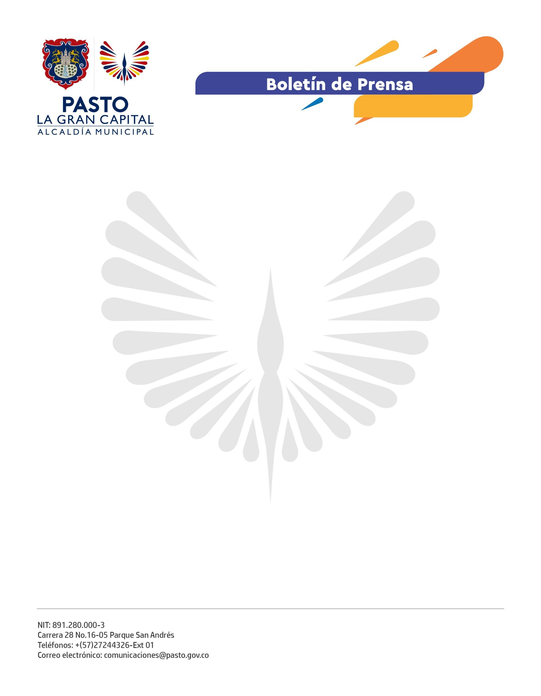
No. 061
7 de febrero de 2022

ALCALDÍA DE PASTO Y COOPERACIÓN ALEMANA (GIZ) INVITAN A MEDIOS DE COMUNICACIÓN, ACADEMIA, POLÍTICOS, EMPRESARIOS Y ACTIVISTAS A PARTICIPAR DEL TALLER DE TRANSPORTE NO MOTORIZADO EN EL DESARROLLO SOSTENIBLE DE LAS CIUDADES

Con el propósito de abordar la importancia del transporte no motorizado en el desarrollo sostenible de las ciudades y fortalecer las capacidades de actores interesados en incidir, de manera directa o indirecta, en la movilidad, la Alcaldía de Pasto y la Cooperación Alemana (GIZ) llevarán a cabo este miércoles 9 de febrero un taller presencial de carácter gratuito en la Casona Taminango, en dos sesiones previstas para las 10: 00 a.m. y 3:00 p.m.

El subsecretario de Movilidad, Luis Jaime Guerrero, explicó que, a través de esta iniciativa, se busca generar un espacio para dialogar sobre la movilidad urbana sostenible y la transformación de sus dinámicas como eje fundamental para el desarrollo y sostenibilidad de los territorios.

“Para participar de este taller se ha convocado a medios de comunicación, académicos, institucionales, políticos, empresarios, colectivos y ciudadanía en general. El objetivo es brindar una actividad abierta y participativa”, explicó el funcionario.

En este sentido, señaló que el espacio cobra mayor relevancia en el contexto de Pasto, teniendo en cuenta que, de acuerdo al Plan Maestro de Movilidad de 2018, en la ciudad el 38,3% de viajes se hacen caminando, el 20,9% en moto, el 17% en transporte público, el 13,9% en automóvil y el 1, 8% en bicicleta; lo que significa que la caminata es la principal manera de moverse de los ciudadanos y que el uso de la bicicleta crece cada vez más.

El taller, dirigido por representantes de la Cooperación Alemana en Colombia, incluirá ejercicios prácticos con el fin de generar un juego de roles que permita identificar a qué y cómo se puede comprometer cada actor para impulsar la movilidad activa y sostenible.

Para ingresar al evento se debe presentar el carné de vacunación contra covid-19 con esquema completo.

Si desea conocer más información, puede escribir un correo a: movilidad@sttmpasto.gov.co.

